温馨提示：
此题库为Word版，请按住Ctrl,滑动鼠标滚轴，调节合适的观
看比例，关闭Word文档返回原板块。
考点33 棱柱、棱锥的概念和性质
填空题
1.（2011·上海高考理科·T7）若圆锥的侧面积为，底面面积为，则该圆锥的体积为 .
【思路点拨】经过分析，要求解圆锥的体积，根据圆锥的体积公式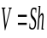，需要求解圆锥的底面积以及圆锥的高，而底面积已知，关键是利用已知圆锥的侧面积公式求高。
【精讲精析】由圆锥的侧面积公式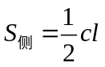，由底面面积为，求得底面的半径为1，进而求出底面的周长为，母线长为2，所以圆锥的高是，故该圆锥的体积为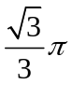
【答案】
2.（2011·上海高考文科·T7）若一个圆锥的主视图（如图所示）是边长为3，3，2的三角形，则该圆锥的侧面积为 .
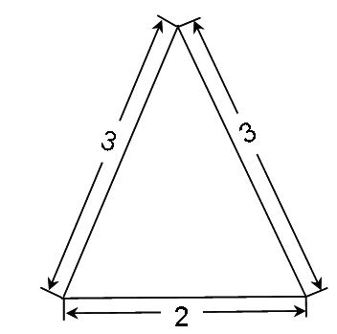
【思路点拨】经过分析，要求解圆锥的侧面积，需根据圆锥的侧面积公式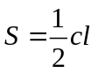求解，需要求圆锥的底面周长以及圆锥的母线长.
【精讲精析】根据题意得，底面的半径为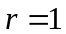，母线长度为3，故圆锥的侧面积为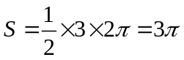.
【答案】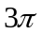
关闭Word文档返回原板块。

